询价函

各供应商：
我司拟就“城建云启大厦2026年仿生绿植采购服务项目”进行公开询价，欢迎贵公司就以下采购内容进行报价。现将有关事项说明如下：
一、项目名称：城建云启大厦2026年仿生绿植采购服务项目
二、项目概况：
城建云启大厦2026年仿生绿植采购服务项目，涉及城建云启大厦一楼大堂公共区域仿生绿植的更新与摆放。
三、服务范围：
本次服务范围：城建云启大厦2026年仿生绿植采购服务项目。
四、项目预算限额：人民币71368.03元（上限价）
五、采购内容：
城建云启大厦2026年仿生绿植采购服务。
六、供应商应具备的条件
（1）投标人必须是中华人民共和国境内（不含香港、澳门和台湾地区）注册的独立法人。须提供营业执照原件扫描件或复印件加盖投标人公章。
（2）在信用中国网站（www.creditchina.gov.cn）未被列入失信被执行人、深圳市政府采购监督管理网（http://zfcg.sz.gov.cn/）未被列入政府采购严重违法失信行为记录名单。
（3）具有鲜花、盆栽的销售（零售）或承接租摆及园林养护等相关经营范围（需提供市场监督管理局中经营范围的截图或企查查中经营范围的截图，并加盖公章）。
（4）投标单位为分公司的，需提供使用总公司资质及总公司承担经济法律民事责任的授权函。（详见附件四：《总公司对分公司的授权函》）（总公司投标的无须提交）
（5）本项目不接受联合体投标，不允许转包、分包。
八、质保期：一年。
九、特别提醒
（一）报价要求
报价一经认可，即为签订合同的最终依据。请各供应商按附件报价函格式进行填写，并加盖公章和企业简介、营业执照、法人身份证复印件、授权委托书、授权人身份证复印件、相关资质证书等，于2026年9月17日17:30前联系柳工:0755-82491559并将相关文件寄送至深圳市罗湖区清水河一路罗湖投控大厦B座9楼，逾期视为放弃参与本项目报价。纸质版报价文件两份，同时需将报价文件盖章扫描版以U盘方式递交，U盘同纸质版报价文件统一密封。
- 报价须知
（1）本次报价为一次性报价，报价人如对本询价函报价，即表示认可我方提出的要求，且不可撤回。否则，该报价人将被记入不诚信报价人名单，在今后规定的时间内不得参与我方组织的任何招标活动。
（2）询价函、报价函均为采购合同的组成部分。
（3）报价人在采购过程中应遵守诚实信用的原则，在采购及合同履行过程中，如发现报价人有欺诈等不诚实行为及违反合同约定等行为，将会受到列入黑名单、网上通报等处理。希望各竞投报价人在认真阅读询价函内容后再进行报价。
十、联系方式
联系人：柳工
联系电话：0755-82491559
项目联系人：胡伯霖
项目联系电话：19120344698

附件：1.评审办法；
2.报价函；
3.征信承诺书；
4.总公司对分公司的授权函(固定格式)(总公司投标的无需提交)；
5.报价清单；
6.其他资料。

采购单位：深圳市正阳投资开发有限公司
2026年 9月11日
附件1：评审办法

评审办法
一、评标委员会的组成
招标人按照有关规定成立评标委员会，成员包括招标人代表以及其他部门有关技术、经济等方面的专家组成。
二、评标方法
1、本项目的评标办法采用：合理低价法，评标时，评委将根据投标人的税前报价（或扣除增值税后的报价）进行评审。
2、中标人数量：1家；候选中标人数量：3家或3家以上。
3、评标委员会对满足招标文件实质要求的投标文件，按照报价由低到高的顺序推荐中标候选人。

附件2：
报价函

深圳市正阳投资开发有限公司：
贵司询价函我司已收悉，决定参与报价，现就“城建云启大厦2026年仿生绿植采购服务项目”报价如下：
- 我方愿意按照询价函规定的各项要求，向贵司提供相应服务，含 %增值税总报价为人民币（大写） 元（小写：￥： 元）。
二、一旦我方中标，双方合同签字生效后，我方将严格履行合同规定的职责和义务，保证按照合同要求贵司要求提供服务。
三、我方为本项目提交的报价文件一式两份，具备同等效力。
四、我方提供给贵单位的与本项目采购有关的文件资料，保证文件资料的真实性和准确性。

报价人名称（公章）：
法定代表人或委托代理人签名：
日期：
通讯地址：
联系人及联系方式：

附件3：
征信承诺书

项目名称： 项目编号：
主要内容应包括但不限于以下内容：
（一）被纪检监察部门立案调查，违法违规事实成立的；
（二）未按规定签订、履行招标合同，造成严重后果的；
（三）隐瞒真实情况，提供虚假资料的；
（四）以非法手段排斥其他供应商参与竞争的；
（五）与其他招标参加人串通投标的；
（六）在招标活动中应当回避而未回避的；
（七）恶意投诉的；
（八）向招标项目相关人行贿或者提供其他不当利益的；
（九）阻碍、抗拒主管部门监督检查的；
（十）履约检查不及格或评价为差的；
（十一）主管部门认定的其他情形。
如我司在公告日前三年内存在上述行为超出法定追诉时效未被追诉、或者上述情节轻微未给予禁止参加招标活动的行政处罚，我司自愿承担虚假应标以及其他一切不利的法律后果。
同时我司承诺在招采活动中及后续合同签订、合同执行过程中，如采购单位在征信网站或相关平台查到我司三年内存在征信问题，我司愿接受采购人的取消中标资格、终止项目合同等一切与本项目相关的处罚，并承担法律责任。

承诺单位名称：
法定代表人或投标人授权代表（签名或盖章）：
单位地址：
单位公章：
邮政编码： 日期：
联系电话：

附件4：总公司对分公司的授权函(固定格式)(总公司投标的无需提交)
总公司对分公司的授权函

致：深圳市正阳投资开发有限公司
今有： XXXXX有限公司XXX分公司 为我司： XXXX有限公司 的分支机构，现授权 XXXX有限公司XXX分公司 使用我司资质代表我司参与 XXXXXXX项目 的投标（含询价报价），如有幸中标，我司授权 XXXX有限公司XXX分公司 代表我司与贵司签订合同。因 XXXXX有限公司XXX分公司 没有法人资格或者不是独立法人，其投标行为及后续签订合同的经济法律民事责任由本公司承担。

授权单位（加盖公章）：XXXXXXX有限公司
授权日期：2026年XX月XX日

附件5：报价清单
 | 城建云启大厦一楼大堂仿生绿植明细采购表
位置 | 名 称 | 规格cm 高度*冠幅 | 单位 | 单 价 | 数 量 | 金 额 | 图 例
城建云  启大厦一楼大堂 | 仿生桌面花艺 | 32*42 | 盆 |  | 8 |  | 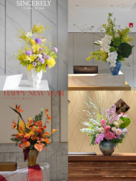
城建云  启大厦一楼大堂 | 落地大花瓶菱形组合高盆 | 80*90 | 盆 |  | 4 |  | 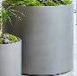
城建云  启大厦一楼大堂 | 落地大花瓶菱形组合中盆 | 70*80 | 盆 |  | 4 |  | 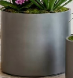
城建云  启大厦一楼大堂 | 落地大花瓶菱形组合矮盆 | 50*60 | 盆 |  | 4 |  | 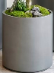
城建云  启大厦一楼大堂 | 落地菱形组合永生花卉 幸福树 | 140*60 | 棵 |  | 4 |  | 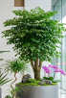
城建云  启大厦一楼大堂 | 落地菱形组合永生花卉 天堂鸟 | 100*80 | 棵 |  | 4 |  | 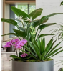
城建云  启大厦一楼大堂 | 落地菱形组合永生花卉 不老松 | 120*40 | 棵 |  | 4 |  | 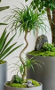
城建云  启大厦一楼大堂 | 艺术高盆仿生花卉天堂鸟 | 130*110 | 棵 |  | 2 |  | 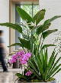
城建云  启大厦一楼大堂 | 艺术高盆仿生花卉兰花 | 40 | 棵 |  | 2 |  | 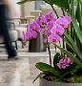
城建云  启大厦一楼大堂 | 仿生造景植物花卉 | 50 | 棵 |  | 2 |  | 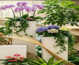
城建云  启大厦一楼大堂 | 仿生造景植物绿植 | 80*60 | 棵 |  | 6 |  | 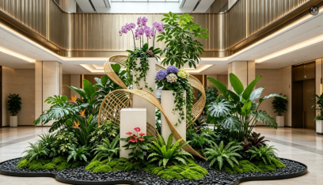
城建云  启大厦一楼大堂 | 仿生造景植物落地树 | 120*80 | 棵 |  | 4 |  | 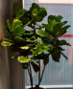
城建云  启大厦一楼大堂 | 仿生造景植物竹编 | 长100 | 条 |  | 4 |  | 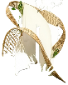
城建云  启大厦一楼大堂 | 仿生造景白色柱子 | 70*80 | 个 |  | 1 |  | 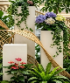
城建云  启大厦一楼大堂 | 仿生造景地面填充物 | 长150 | 卷 |  | 5 |  | 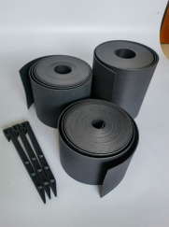
城建云  启大厦一楼大堂 | 仿生造景石 | 5kg/块 | 块 |  | 6 |  | 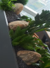
城建云  启大厦一楼大堂 | 仿生造景石米 | 20kg/袋 | 袋 |  | 8 |  | 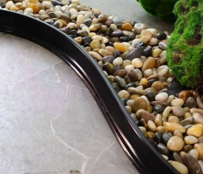
城建云  启大厦一楼大堂 | 仿生造景树皮 | 10kg/袋 | 袋 |  | 8 |  | 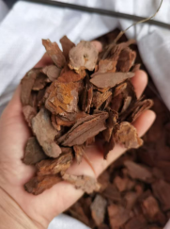
城建云  启大厦一楼大堂 | 小 计
城建云  启大厦一楼大堂 | 税 费
城建云  启大厦一楼大堂 | 总 计

注：请各供应商按以上表格进行填写，仅填写单价、金额及报价单位等项，并盖章。

附件6：

其他资料
- 提供营业执照、法人证明、法人授权加盖公章（格式自拟）；
- 提供鲜花、盆栽的销售（零售）或承接租摆及园林养护等相关经营范围（需提供市场监督管理局中经营范围的截图或企查查中经营范围的截图，并加盖公章）。
- 总公司对分公司的授权函(固定格式)(总公司投标的无需提交)。
- 报价清单。
- 其他询价函要求的资料（复印件加盖公司公章）；

